Муниципальное бюджетное учреждение дополнительного образования
«Детская музыкальная школа имени Джаудата Файзи»
Приволжского района г. Казани

План – конспект урока
на тему: «Основные этапы работы в разучивание
башкирской народной песни «Хатирэ»

Выполнила:
Сафаргулова Зульфия Миргазимовна

2021 год
Ученик: Сафаргулова Зарина, 2 класс
Дата проведения урока: «15» сентября 2021 г.
Тема: Основные этапы работы в разучивание башкирской народной песни «Хатирэ»
Вид: индивидуальный урок
Цель урока: разучить башкирскую народную песню
Задачи:
Обучающие:
- Научить правильно произносить башкирский текст;
- Научить правильно интонировать мелодию песни;
- Научить петь ритмично.
Развивающие:
- развивать вокальный диапазон в пределах возраста ребенка;
- развивать творческое, музыкально-эстетическое воображение;
- развивать восприятие, интерес к выразительному пению, мотивацию к приобретению певческих навыков
Воспитательные:
-понимание музыкального текста, слова и художественного образа;
- воспитать любовь к песне
Методы и приемы:
- словесный (объяснения, диалог);
- наглядный (слуховой, зрительный);
- иллюстративный в сочетании с репродуктивным (вокальный показ педагогом и воспроизведение услышанного учащимися)
Форма проведения: индивидуальная
Оборудование материалы:
- Фортепиано
- Нотный материал
План урока
1. Распевание;
2. Упражнения на развитие певческого дыхания, артикуляционная разминка;
3. Знакомство с исполняемым музыкальным произведение;
4. Работа над поэтическим текстом песни;
5. Работа над музыкальным текстом «Хатирэ»;
6. Исполнение песни под аккомпанемент;
7. Домашнее задание

Характеристика учащегося
Сафаргулова Зарина 8 лет.
Зарина обладает хорошими музыкальными данными, ритмическим слухом. На уроках занимается активно, работает с интересом, умеет работать как в классе, так и дома. Домашнее задание выполняет добросовестно.
Быстро запоминает мелодию и слова, старательная, музыкальная. Обладает громким, звонким голосом. Диапазон от «Си» малой октавы до «Ля» первой октавы. Голос хороший, приятный тембр, крепкий.
Ход урока:
1. Распевание.
УПРАЖНЕНИЕ 1 «Комарики»
Распеваемся с закрытым ртом для разогрева с помощью звука «ммм», используя среднюю громкость звука. Важно, чтобы зубы были разжаты, а сам звук направлялся на губы. Высокие ноты в этом упражнении упускаем, т.к. это может «зажать» голос.
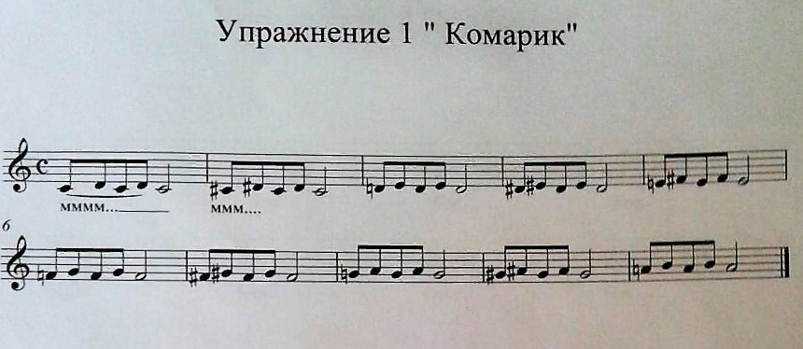
УПРАЖНЕНИЕ 2. «Машинка»
Поиграем на губах. Второе упражнение полезно для развития певческого дыхания и достижения необходимой направленности звука. Также оно поможет убедиться в правильности дыхания, критерием оценки которого является непрерывность звучания голоса. В данном упражнении дети имитируют звук мотора машины с помощью вибрации губ. Извлечение звука происходит через рот с закрытыми, но расслабленными губами. В этом упражнении машинка поднимается вверх на горку и обратно спускается вниз с горы возвращаясь на начальный тон.
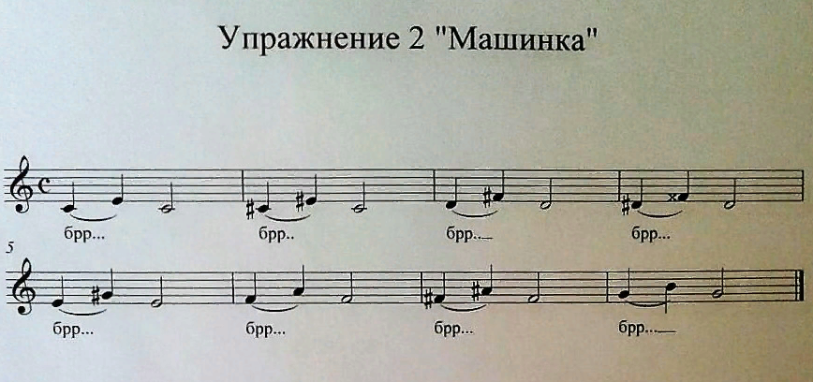
УПРАЖНЕНИЕ 3 «Малыш»
Это упражнение направлено для соединение двух звуков, освобождения скованной челюсти и для работы с гортанью: на первой нижней ноте нужно опустить гортань, а далее оставить её в том же положении. Очень часто у детей зажата нижняя челюсть, в таких случаях предлагается следующее упражнение: поставить к подбородку кисть руки и следить, опускается ли подбородок при пении гласных «о», «а», «у».
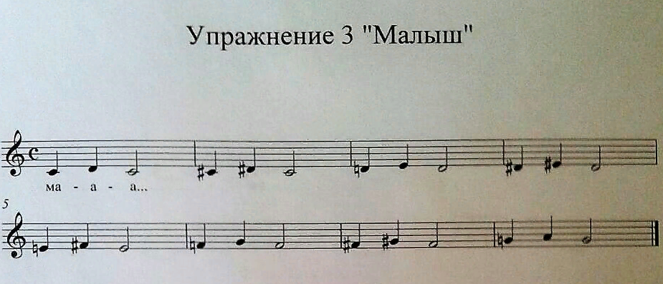
УПРАЖНЕНИЕ 4 «Мартышки»
Диапазон терции, что удобно для начала распевания. Гласный "и" часто используется в распевках, потому что он "достаёт" звук, делает его более ярким. 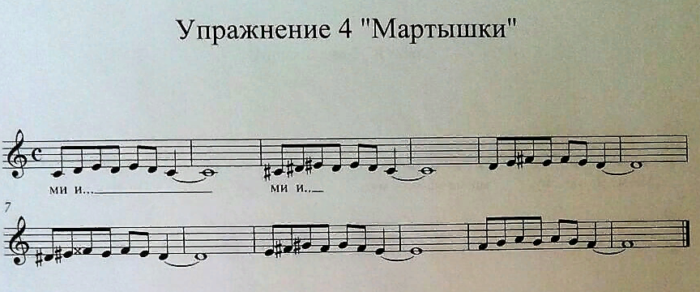

УПРАЖНЕНИ 5 «Я пою, хорошо пою»
Это упражнение очень нравится детям. В этом упражнении необходимо чередовать staccato в первом и legato во втором такте. При движении вниз «Я пою» используется штрих legato, а в поступенном движении вниз «Хорошо пою» поётся активно на staccato, акцентируя каждую ноту. Всего три ноты в этом упражнении способствуют формированию высокой позиции звука, округлости гласной, острого интонирования терцового тона, опорного дыхания.
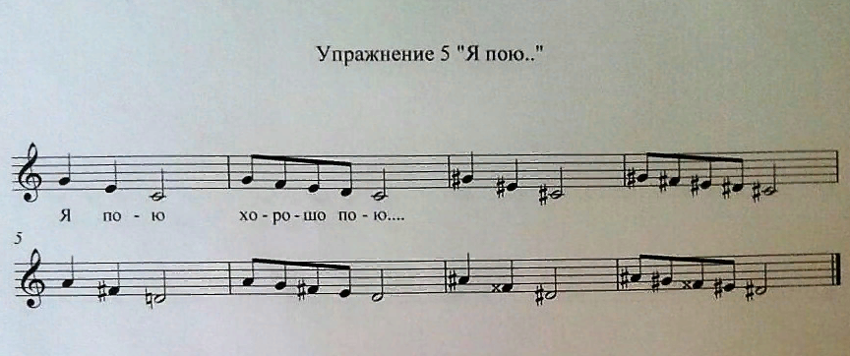
УПРАЖНЕНИ 6 «Коровка»
Это упражнение помогает объяснить понятия легато и кантилены, очень удобно для начинающих тем, что построено всего на одной ноте. Вести к последней ноте, петь не отдельно 5 нот, а целую фразу. Петь сквозь согласные, проговаривая "м" очень быстро и мягко, наполнять голосом, звуком каждую гласную. Распеваем по очереди звуки «ми», «мэ», «ма», «мо», «му», на одном дыхании, не изменяя высоту тона. Достигнув предельных высот, постепенно возвратиться к начальному тону.
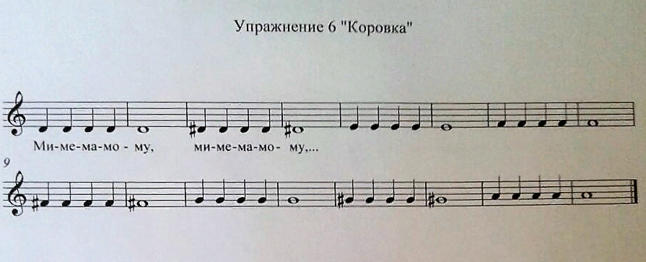

УПРАЖНЕНИЕ 7 «Зайчики»
Это упражнение, где сочетается необходимость правильного интонирования и чёткость исполнения штрихов.
Необходимо показать руками движение по лесенке вверх и вниз, но обязательно на верхнюю ступеньку наступить сверху, а не «вползать» на неё.
Каждая спетая на стаккато нота должно проходить на одном дыхании. Паузы между стаккатными звуками внутри фразы – это остановки дыхания (выдоха). Таким образом, исключается подготовка голосового аппарата к пению, перед каждым новым звуком, остается взаимодействие голосовых складок и дыхательных мышц. Внимание ребенка фиксируется на этой работе, в результате налаживается четкая координация между движениями голосовых складок и диафрагмы, что очень важно уже на первых порах обучения.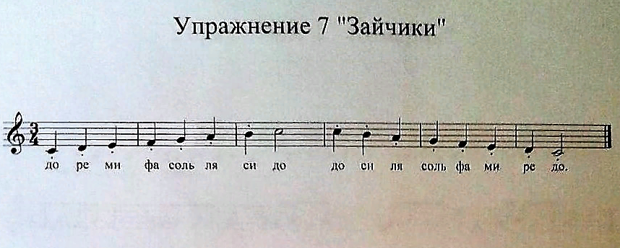
Если ребенок устал от однообразных упражнений, распеваемся на фразы и предложения. Это повышает певческую активность
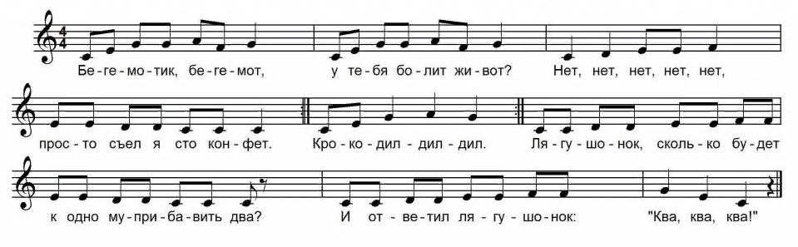
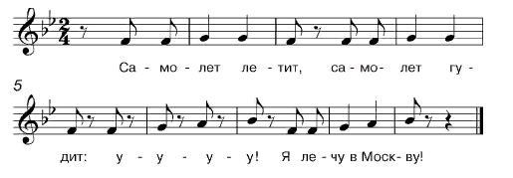
Первостепенной задачей вокального обучения является формирование правильных приемов пения. Лишь доведение их до автоматизма дает возможность решать более важные исполнительские и художественные задачи.
2. Упражнения на развитие певческого дыхания, артикуляционная разминка.
Упражнения на развитие певческого дыхания:

УПРАЖНЕНИЕ 1 «Цветочный магазин» (момент вдоха).
Представили себя в цветочном магазине. Воздух насыщен запахами разныхцветов. Захотелось определить , запах какого цветка преобладает. Назовите этот цветок. А теперь проследим за дыханием. Заметим, как медленно, спокойно, глубоко вдохнули. Как бесшумно через расширенные ноздри вливается воздух. При спокойном и глубоком вдохе воздух как бы идет в голову и задерживается там на секунду (угадываем запахцветов). Это и есть момент остановки дыхания перед выдохом.

УПРАЖНЕНИЕ 2 «Свеча» (ровный, медленный вход).
Глубокий бесшумный вдох, остановка дыхания, затем медленно дуть на воображаемое пламя свечи. Нужно постараться сделать так, чтобы пламя как бы легло и держалось в таком положении до конца выдоха. Для этого упражнения можно взять узкую полоску бумаги и использовать ее как свечу. При правильном , ровном выдохе она отклоняется и находится в этом положении. Если выдох прерывистый, бумажка, то поднимается, то опускается, то дрожит. Нужно добиваться правильного, ровного выдоха.

УПРАЖНЕНИЕ 3 «Надуй шарик» (интенсивный вдох и выдох).
Активный вдох, задержка и интенсивный выдох (надуваем шарик), повторение несколько раз, пока не надули воображаемый шарик. Активное дыхание (вдох) необходимо при выполнении пассажей и подвижных мелодий.

Артикуляционные упражнения:
«Часики» - высунуть узкий язык, тянуться языком попеременно то к правому углу рта, то к левому, двигать языком в медленном темпе под счет, проделать 5-10 раз.
«Качели» - высунуть узкий язык, тянуться языком попеременно то к носу, то к подбородку, рот при этом не закрывать, проделать 5-10 раз.
«Вкусное варенье» - высунуть широкий язык, облизать поочередно верхнюю, затем нижнюю губу и убрать язык вглубь рта, повторить 5-10 раз.
«Лошадка» - прищелкнуть язык к небу, цокать языком медленно и сильно, тянуть подъязычную связку, проделать 5-10 раз.
«Грибок» - прищелкнуть язык к небу, подержать в этом положении 5-10 секунд. Когда язык научится принимать и удерживать это положение, выполнять упражнение пружинящими движениями, потягивая подбородок вниз.

3. Знакомство с исполняемым музыкальным произведение.
«Хатирэ» («Хәтирә») - башкирская народная песня, кыска кюй. Такмак шуточного характера.
В поэтическом тексте, построенном в виде монолога влюблённого юноши, воспевается красота девушки по имени Хатира. Лад напева — пентатоника мажорного наклонения.

4. Работа над поэтическим текстом песни.
Знакомимся с песней. Педагог исполняет песню или слушаем в записи. Песня исполняется максимально выразительно, чтобы ребенок понял, к чему должен стремиться при самостоятельном исполнении. Далее проводим беседу о характере песни в целом, содержании, от чьего лица она исполняется.
Традиционно песня разучивается частями: фразами, предложениями, куплетами. Начинаем с первого куплета. Дети такого возраста учатся на приемах подражания, поэтому показываем собственным примером как нужно исполнить ту или иную фразу, как достичь поставленной педагогом задачи.
Начнем разучивания 1 куплета песни:
1. Ҡапҡа төбөндә тораһың,
Нескә билең бөгәһең, Хәтирәм,

Сложность разучивания текста является в особенностях произношения специфических башкирских звуков, не присущих русской фонетике.
Башкирский язык является довольно древним и своеобразным языком. В фонетическом плане его своеобразие проявляется в том, что из 42 букв алфавита 9 являются исконно национальными. Это такие буквы, как ә, ө, ү, ң, ҙ, ҫ, һ, ҡ, ғ.
Для правильного исполнения данной песни рассмотрим произношение каждого башкирского звука:
Звук [ҡ] относится к глубокозаднеязычным смычным согласным. При его образовании язычок мягкого неба как бы касается задней спинки языка.
Звук [ө] является губным переднеязычным звуком и характеризуется достаточной открытостью. Произношение и звучание его главным образом сосредоточено в надгортанной полости.
Звук[ә] является долгим переднерядным гласным звуком. Для его произнесения необходимо, чтобы челюсть была слегка опущена вниз, и при этом кончик языка касался нижних зубов. Этот звук более открытый и долгий, чем русский звук э.
Аналогом башкирскому звуку [һ] в русском языке можно считать звук [х], только башкирский вариант звука считается гортанным, более легким. Воздух при этом проходит через суженую глотку, и голосовые связки практически не принимают участия в формировании звука.
Согласный звук [ң]- глубокозаднеязычный смычный носовой согласный. При его произнесении струя воздуха проходит не через ротовую полость, а через носовую, встретив преграду из сомкнутых корня языка и язычка мягкого неба.
Разбираем 2 куплет:
2. Беҙ урамдан үткән саҡта,
Ҡапҡаң булһын ҡағырға, Хәтирәм.

Во втором куплете встречается звук[ҙ], который является звонким межзубным согласным. При его артикуляции язык слегка прижимается передними зубами, и через образуемую щель проходит струя воздуха.
Звук [ғ] является глубоким заднеязычным звонким щелевым согласным звуком. Он произносится без напряжения, при этом задняя спинка языка и язычок мягкого неба то смыкаются, то размыкаются, создавая тем самым щель, через которую проходит поток воздуха. Этот звук похож на украинский звук г.
5. Работа над музыкальным текстом «Хатирэ».
Начинаем разучивать мелодию по фразам, используя инструмент. Поем вместе с ребенком. Если у ученика не получается правильно исполнить мелодию, то можно дать упражнение похожее на трудный интервальный скачек или мелодическую линию. С их помощью ребенок разучивает трудные мелодические ходы, встречающиеся в песне.
Ритмически трудные моменты в песне учим с помощью хлопков в ладоши.
6. Исполнение песни под аккомпанемент.
Исполняем песню под баян. Поем вместе.
7. Домашнее задание
Выучить текст песни «Хатирэ», поработать над произношением башкирских звуков.
Заключение:
Урок прошел хорошо, плодотворно. Зарина выполнила все поставленные перед ней задачи. Справилась со сложностями в произношении башкирского текста, с интонационными трудностями. Была внимательна и работала эмоционально.
Оценка 5 (отлично).

Список использованной литературы.
1. Дмитриева Л. Г., Черноиваненко Н. М. «Методика музыкального воспитания в школе». – М.: «Просвещение», 1989.
2. Зимина, А.Н. Основы музыкального воспитания и развития детей младшего школьного возраста. – М., 2000.
3. Стулова, Г.П. Развитие детского голоса в процессе обучения пению. — М.: Прометей , 1992
4. Халабузарь, П., Попов В. Теория и методика музыкального воспитания. – СПб., 2000.
5. Щетинин М.Н. Дыхательная гимнастика Стрельниковой. М. : 2002.
6. Чарели Э.М. Как развить дыхание, дикцию, голос. Екатеринбург. : 2000.
7. Дмитриев Л. Основы вокальной методики. М.,2000
8. Интернет ресурсы:
- https://langtown-ru.turbopages.org/langtown.ru/s/blog/bashkir/32.html;
- https://bashmusic.net/ru/music/music-collection/folklor/bashkirskie-narodnye-pesni/view/playlist/id/94;
- https://www.maam.ru/detskijsad/dyhatelnye-uprazhnenija-na-zanjatijah-po-vokalu-v-dou.html;

Рефлексия на урок.
Ученик: Сафаргулова Зарина
Дата проведения урока: «15» сентября 2021 г.
Место проведения урока: МБУДО «Детская музыкальная школа имени Джаудата Файзи» Приволжского района г. Казани.
Цель урока: разучивание башкирской народной песни «Хатирэ»
Ход урока:
1. Распевание;
2. Упражнения на развитие певческого дыхания, артикуляционная разминка;
3. Знакомство с исполняемым музыкальным произведение;
4. Работа над поэтическим текстом песни;
5. Работа над музыкальным текстом «Хатирэ»;
6. Исполнение песни под аккомпанемент;
7. Домашнее задание
Урок начался вовремя. Зарина была внимательна, реагировала на все мои замечания.
Старалась делать все правильно. Полностью сосредоточилась на произведении и старалась исправлять все ошибки.
Мой внешний вид соответствовал стилю преподавателя. Работала усиленно, старалась своим голосом показывать неточности.
В целом , работа на уроке прошла успешно. Цели и задачи были выполнены. Но стоит обращать внимания на чистоту интонации , на четкость произношения башкирских слов.
Домашнее задание: выучить текст песни «Хатирэ», поработать над произношением башкирских звуков.

